Pick · Expedição
  - Guião da função: ecrãs, tarefas, fluxos e estados
2 de novembro de 2026 · versão 1
Índice

Quem faz a expedição
A expedição leva as guias da prateleira de preparados ao camião. A pessoa recebe a guia que o motor lhe dá, confere-a volume a volume na prateleira de preparados (60400101), leva-a ao cais onde o camião encosta e lê cada volume quando sobe. Uma tarefa é uma guia. Quando a última guia de um camião sobe, a saída fecha sozinha.
O trabalho vem sempre do motor: entrega a tarefa ao entrar na sessão e ao acabar a anterior. A Pick só funciona com rede.
Os documentos de transporte não estão no PDA: saem no computador da expedição.
A expedição também conta no inventário, como as outras duas funções. Esse trabalho está no capítulo «O que é de todas as funções».

O que a expedição não faz
- Não escolhe trabalho. Não há lista de guias para escolher.
- Não vê as guias dos outros. Em «Camiões de hoje» vê os camiões, não as guias.
- Não manda trabalho à separação. Se falta um volume, regista-o; quem o procura é decisão do gestor.
- Não desce volumes do camião. O que subiu fica registado.
- Sem números, histórico nem insights. Sem mapa (fica para a segunda versão).

O menu: Início da Expedição
Tipo | O que é | Opção
Trabalho | A tarefa que o motor deu | Começar a carregar
Consulta | Os camiões do dia, por hora de fecho | Camiões de hoje
Consulta | Só para ver; não muda nada | Consultar guia
Chamada | Pede o gestor sem largar a tarefa | Chamar o gestor
Em baixo há três separadores: Tarefa (a guia em curso), Início e Sair.
O cartão de Trabalho mostra a guia, os volumes, a prateleira de preparados e o camião com a hora a que fecha.
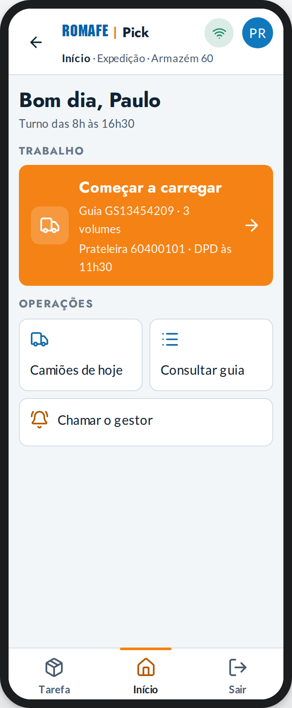
Início da Expedição

As tarefas, uma a uma
Nos diagramas, os retângulos azuis são ecrãs do PDA da expedição; os arredondados a laranja, e as setas a tracejado, são o que acontece no PDA do gestor; os cinzentos são o motor.
A tarefa A tem uma demonstração com o rato na Pick («Expedição · Carregar e fechar a saída»). Num ecrã dessa tarefa, «Ver o fluxo com o rato» escolhe-a sozinho; no Início, escolhe «Todos os ecrãs · Expedição (quem expede)», que passa por todos os estados.

A. Carregar uma guia
- No Início, «Começar a carregar». A sua tarefa diz a guia e o porquê (por exemplo, o camião fecha às 11h30 e já está no cais).
- Confere volume a volume na prateleira de preparados: lê cada volume; a lista mostra os que já foram lidos.
- Com todos conferidos, leva ao cais onde o camião está a encostar e lê a etiqueta do cais. Se não se lê, escreve-se o número do cais.
- Carregar: lê cada volume quando sobe ao camião. A lista mostra o que ainda falta subir, de todas as guias do camião.
- «Guia carregada»: a saída continua aberta para as outras guias do camião. Quando a última guia sobe, a saída fecha sozinha.
Em cada passo há a faixa da guia (referência, camião, quanto falta para ele fechar, passo de quantos) e o botão «Chamar».
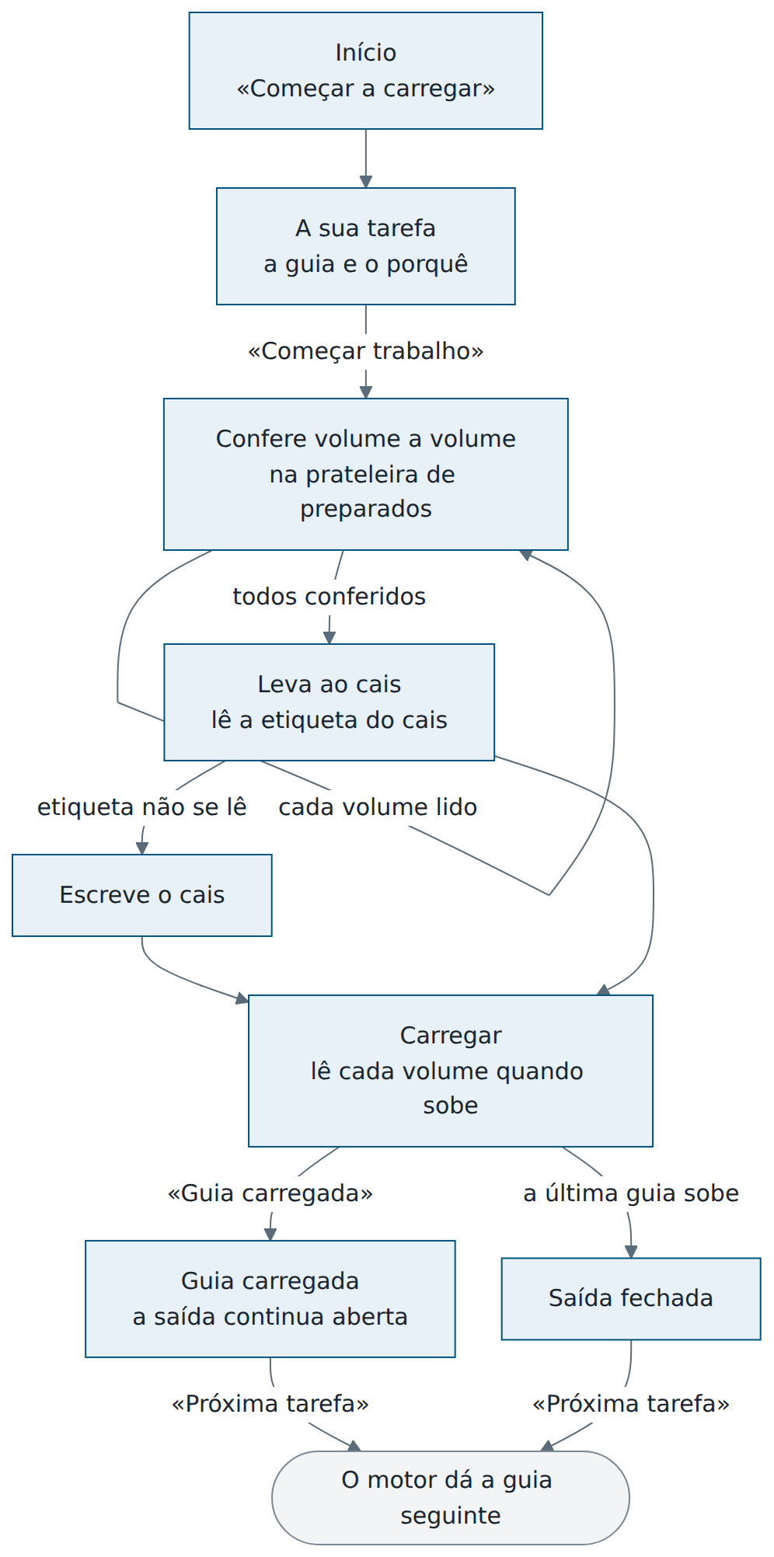
Carregar uma guia

B. Fechar a saída incompleta
Se o camião não pode esperar, «Fechar a saída». O PDA pergunta antes, porque é o que não tem volta: diz quantos volumes ficam de fora e que esses vão no camião seguinte. «Fechar incompleta» pede o porquê com um toque (o transportador não pode esperar, artigo indisponível, volume danificado, decisão do gestor, outro motivo). Fica registado com o nome de quem decidiu e a hora.
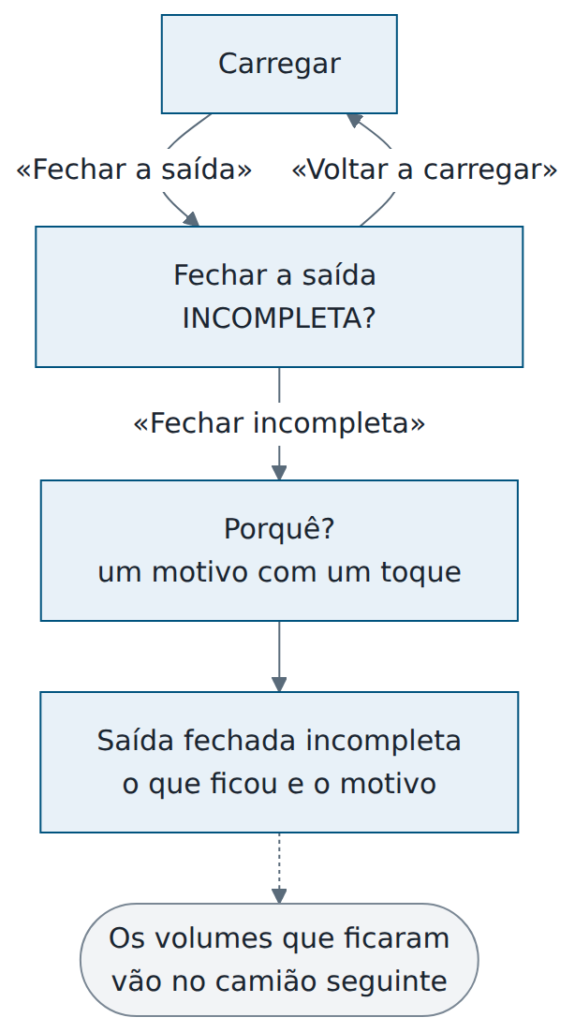
Fechar a saída incompleta

C. Falta um volume e outros problemas
Na conferência, «Falta um volume» regista o volume que não está na prateleira: a guia fica incompleta, o que há segue, e o resto espera pelo camião seguinte. Fica um sinal no relatório, e é o gestor que decide quem o procura.
«Outro problema» abre «O que se passa?», com um toque: falta um volume, volume danificado (com fotografia opcional), o camião não chegou, etiqueta ilegível, não cabe no camião ou outro motivo. Com o problema registado, o gestor é avisado.
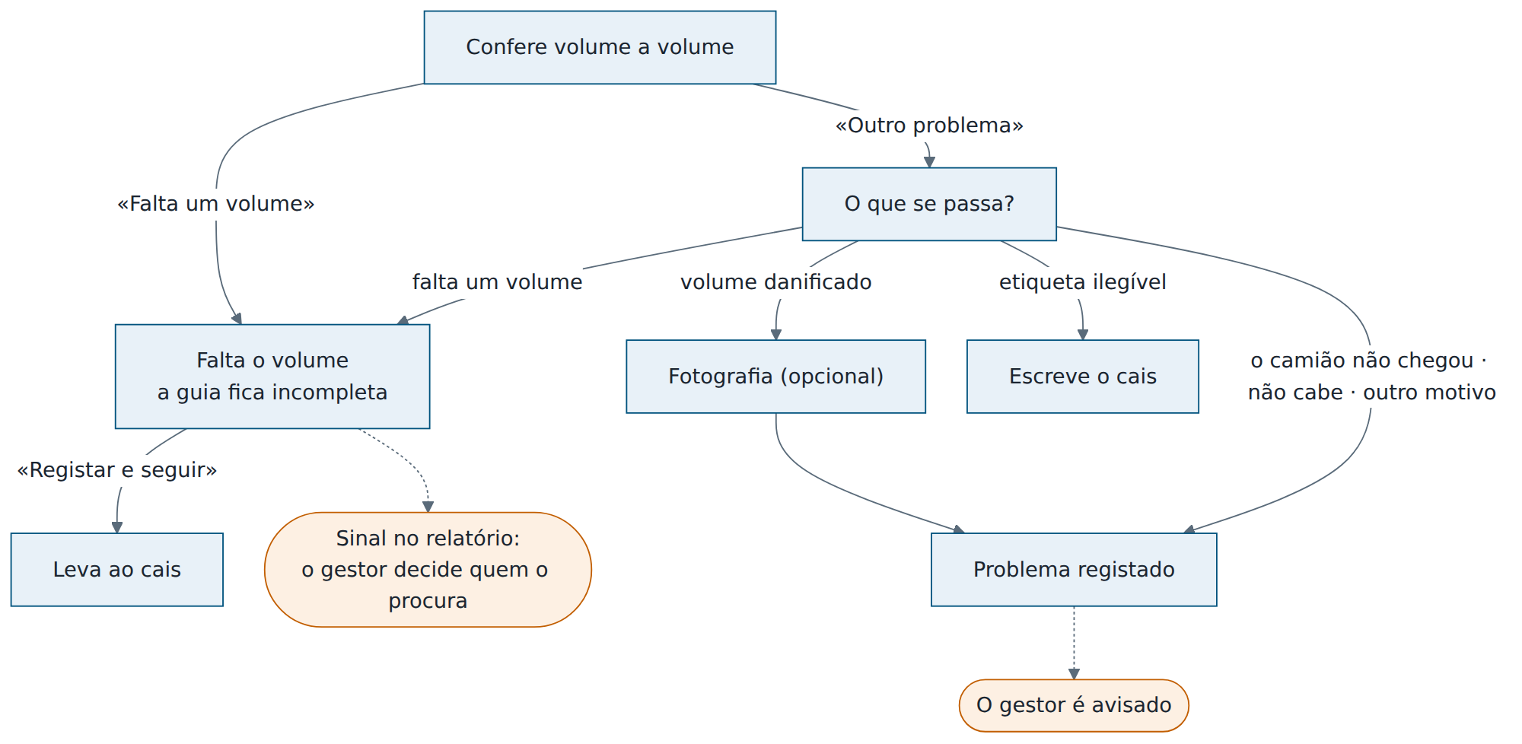
Falta um volume e outros problemas

D. Chamar o gestor
«Chamar» está em todos os passos e no Início. O ecrã diz ao gestor onde a pessoa está e o que tem em mãos, e pede o motivo com um toque. Depois de chamar, a tarefa fica com quem chamou. O gestor responde daí ou vai ao sítio; se a resposta não chegar, «Não chega — chamar outra vez» sobe a urgência.
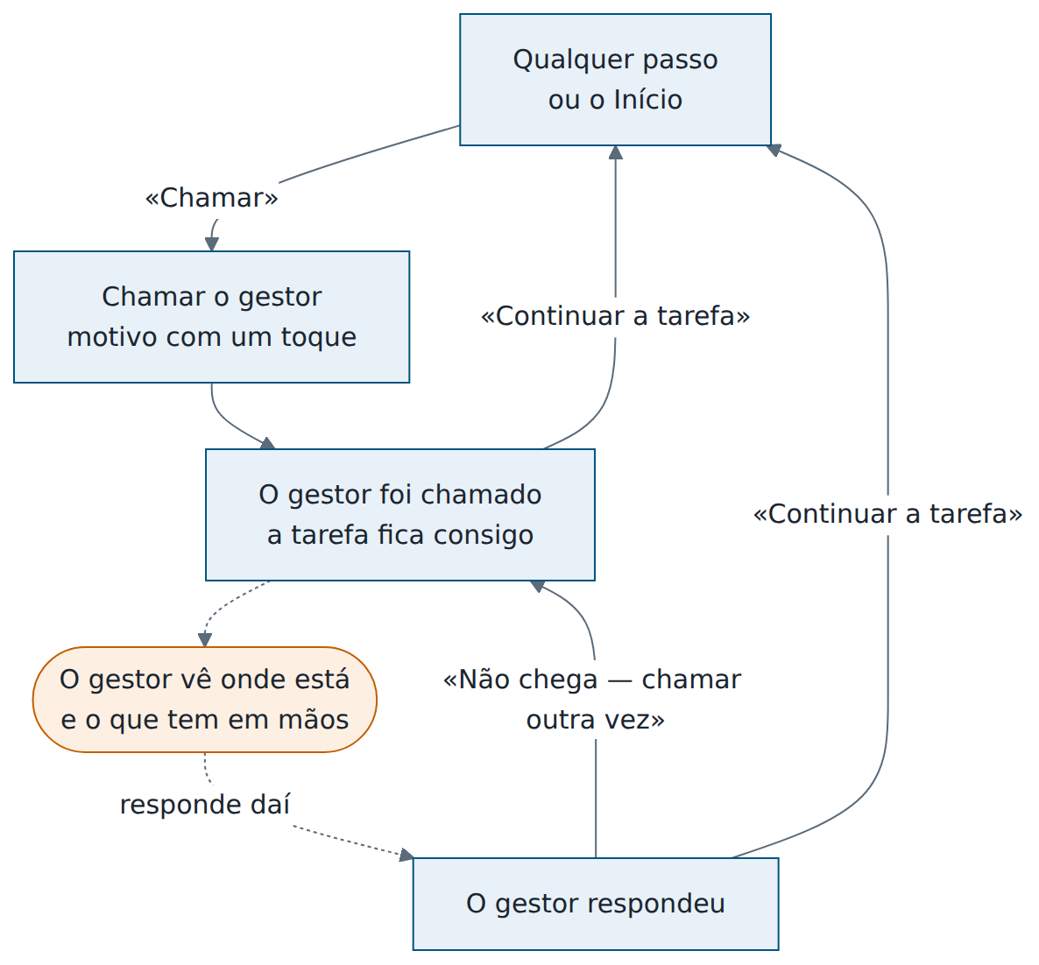
Chamar o gestor

E. Sair com a guia a meio
No separador Sair com uma guia aberta, o ecrã diz o que fica feito: os volumes que já subiram ficam no camião e registados; o resto volta ao motor com a guia, e a saída fica aberta. Quem apanhar a guia continua no volume seguinte. O gestor vê quem saiu com uma guia aberta.
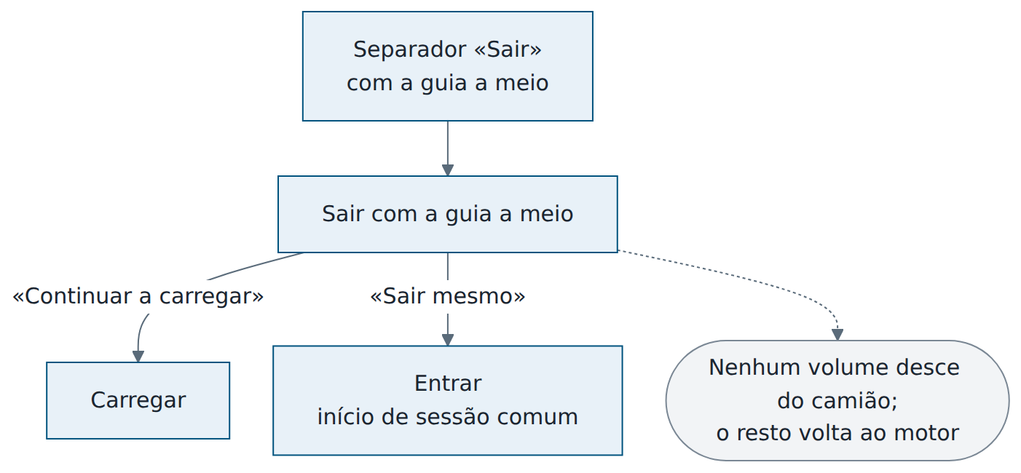
Sair com a guia a meio

F. Consultar
- Camiões de hoje: por hora de fecho, onde está cada camião e o risco (por exemplo, «Apertado»). Não mostra as guias.
- Consultar guia: o cliente, os volumes e onde estão.
Nenhuma consulta muda nada.

Os ecrãs e todos os estados
São 10 ecrãs e 15 estados. Para cada ecrã: para que serve, a tabela dos estados e a galeria.

Início da Expedição
«Bom dia» e o turno; Trabalho «Começar a carregar»; Camiões de hoje, Consultar guia, Chamar o gestor; Tarefa · Início · Sair.
Estado | Quando acontece
Normal | O ecrã como está
Sem trabalho | O motor não tem nada para esta pessoa.
Fim do turno à vista | Só o que cabe no que falta.
Sem ligação | O que ficou gravado e «Tentar de novo».

 | 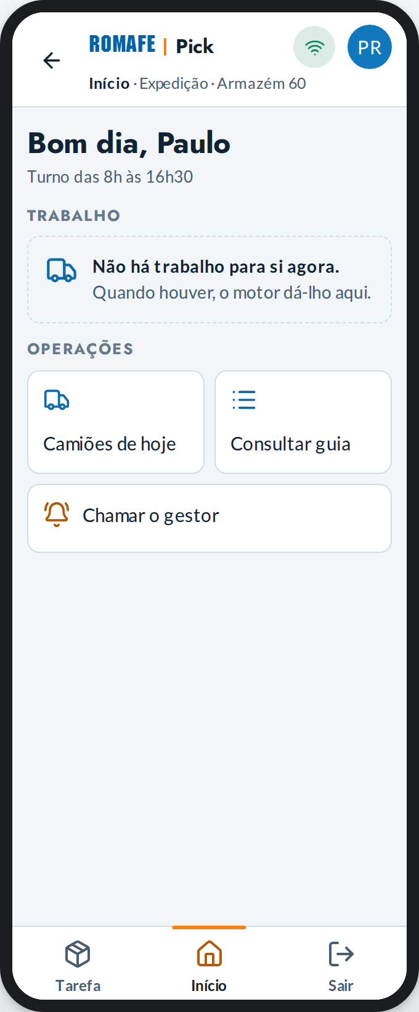 | 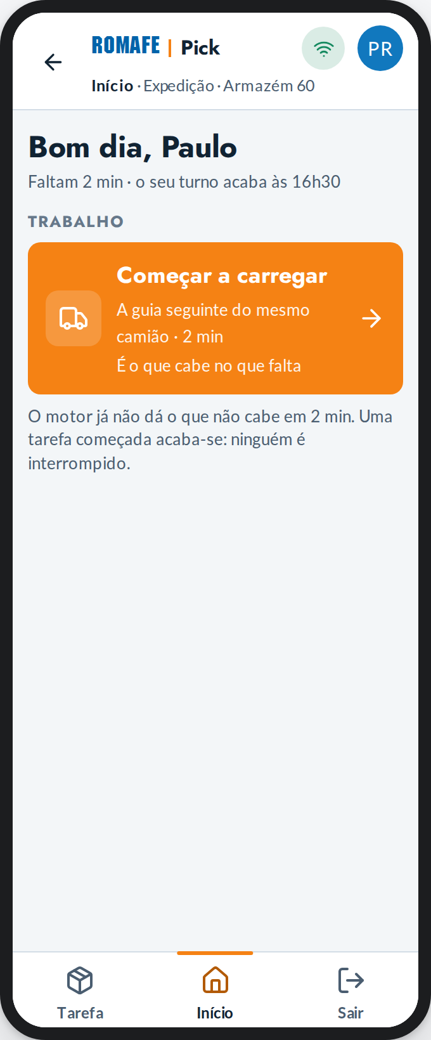
Início da Expedição | Sem trabalho | Fim do turno à vista
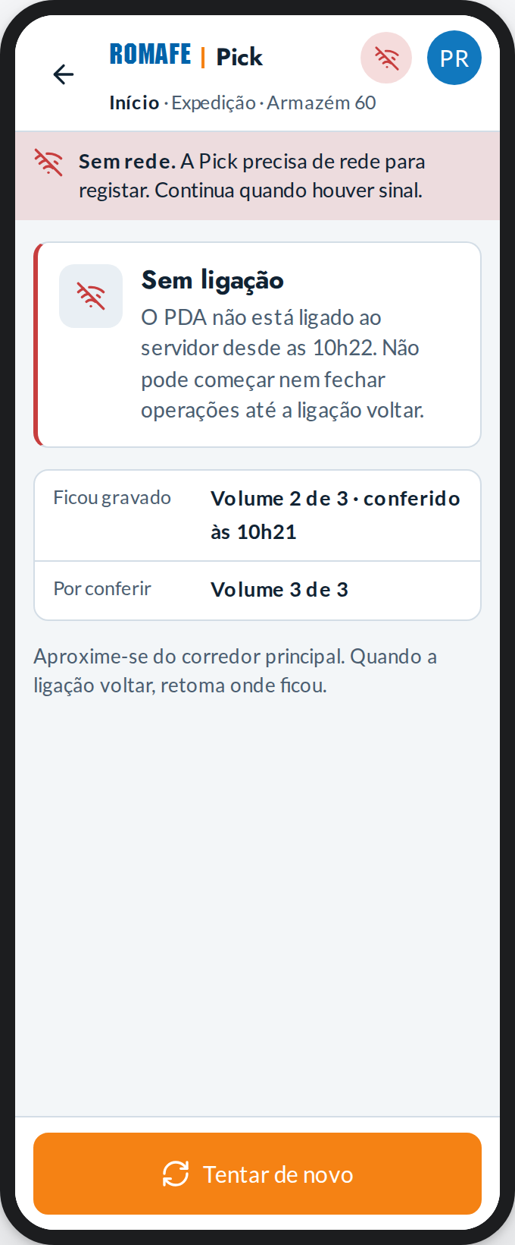
Sem ligação

A sua tarefa
O cartão com o porquê.
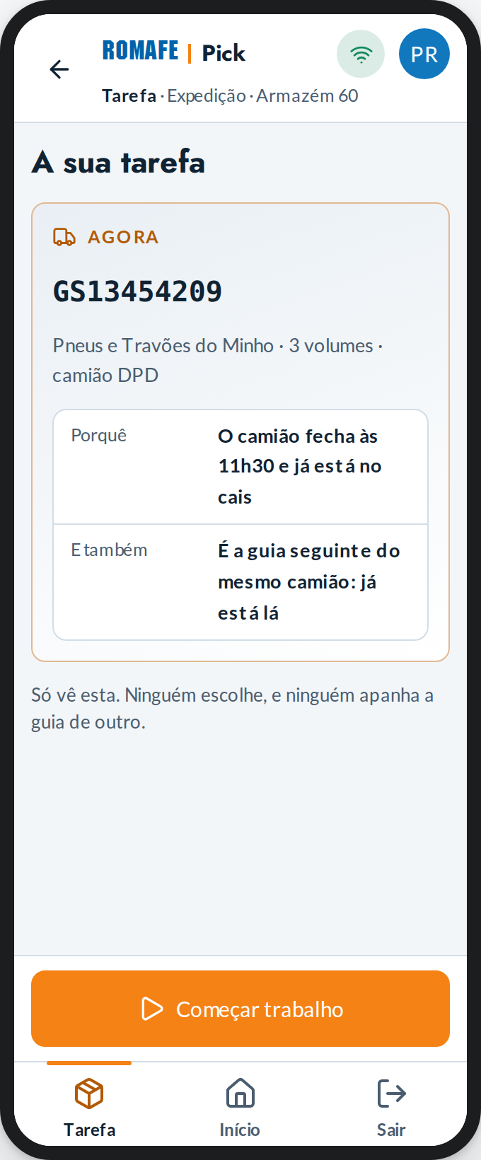
A sua tarefa

Camiões de hoje
Por hora de fecho, onde está cada um e o risco; sem as guias, que não são da pessoa.
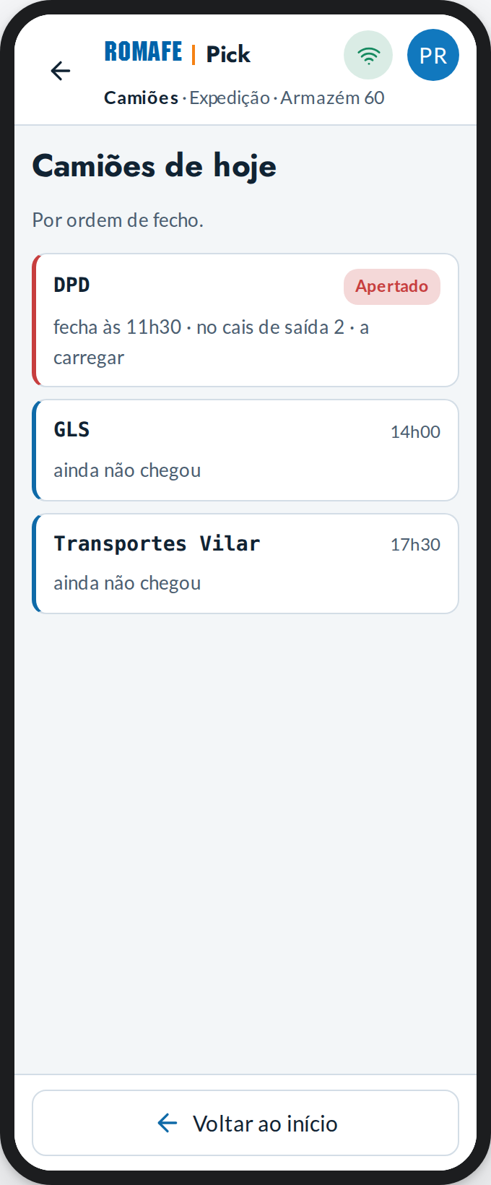
Camiões de hoje

Confere volume a volume
Na prateleira de preparados: lê-se cada volume.
Estado | Quando acontece
Normal | O ecrã como está
2 de 3 lidos | Falta o último volume.
O que se passa? | Falta um volume, danificado, o camião não chegou, etiqueta ilegível, não cabe, outro motivo.
Falta um volume | Regista-se e segue; o gestor decide quem o procura.
Fotografia | Opcional.
Problema registado | O gestor foi avisado; volta ao início da Expedição.

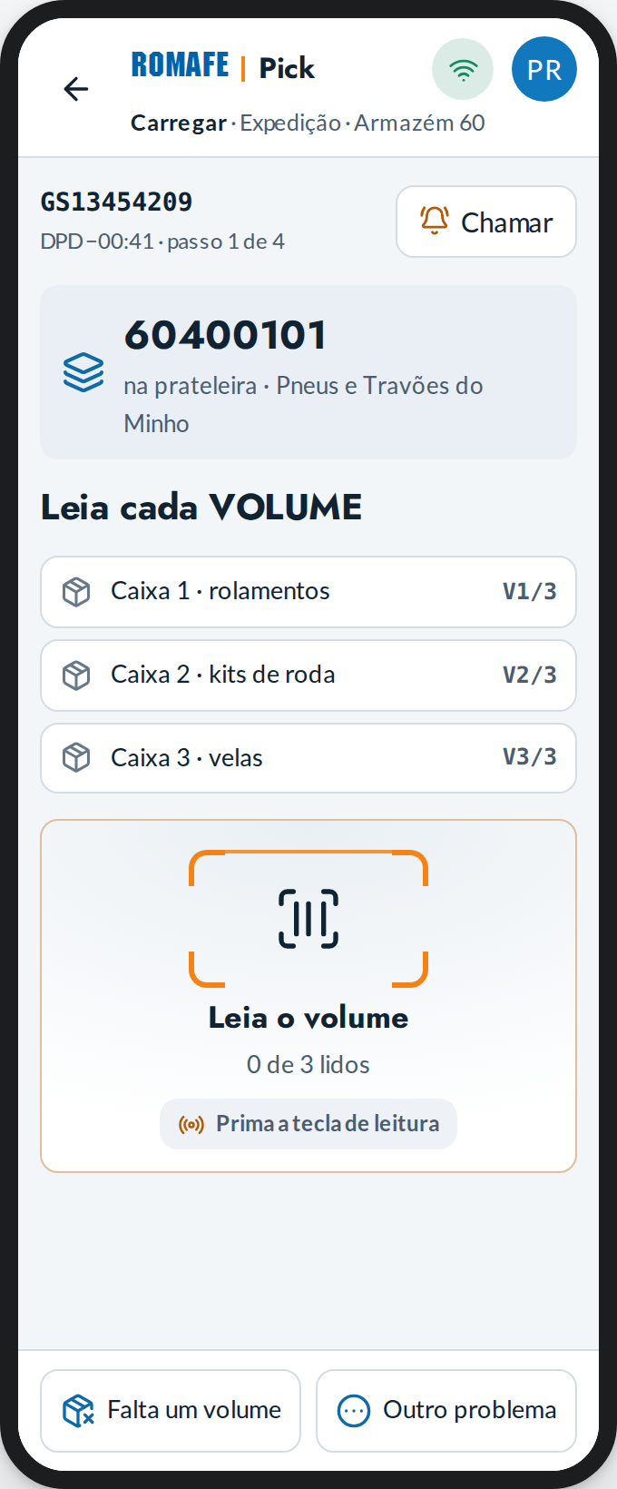 | 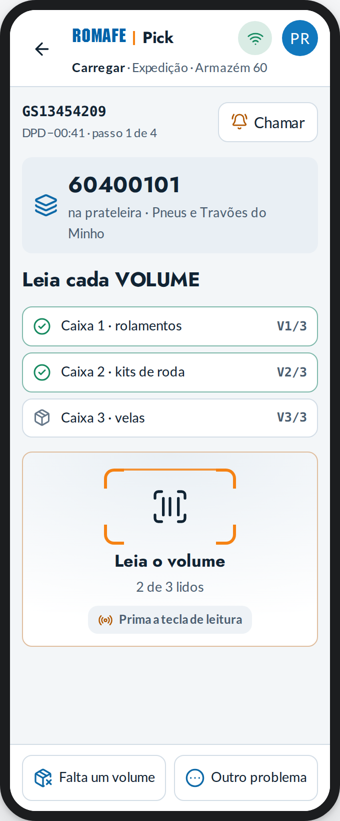 | 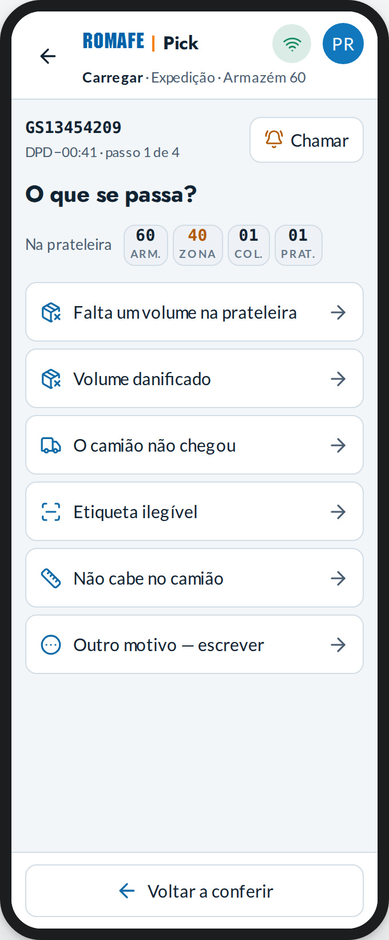
Confere volume a volume | 2 de 3 lidos | O que se passa?
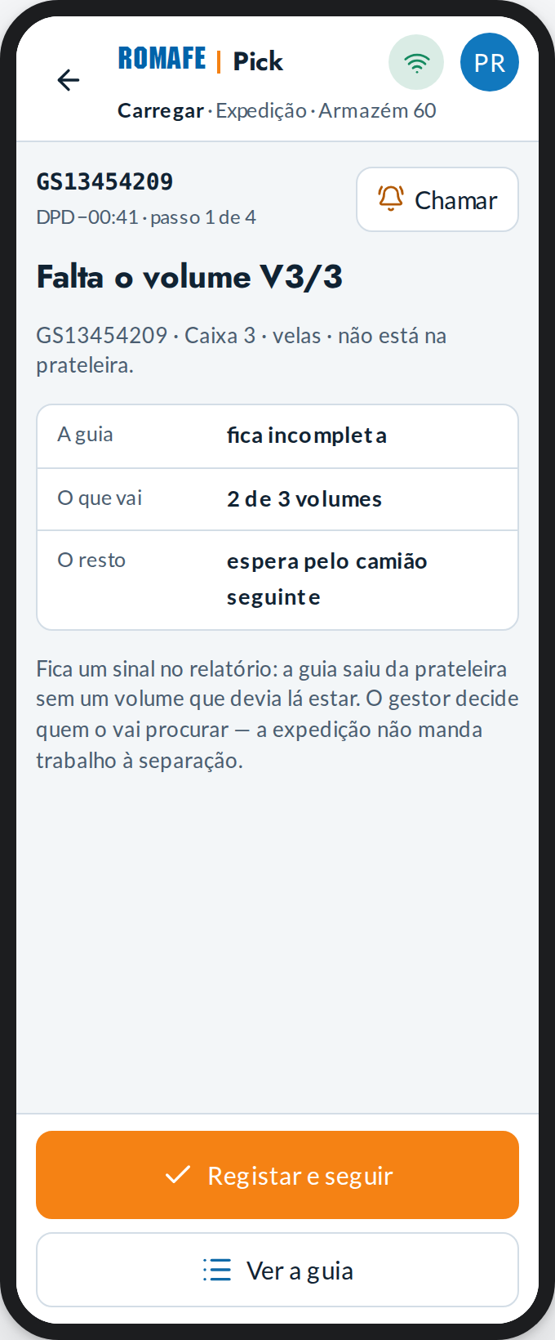 | 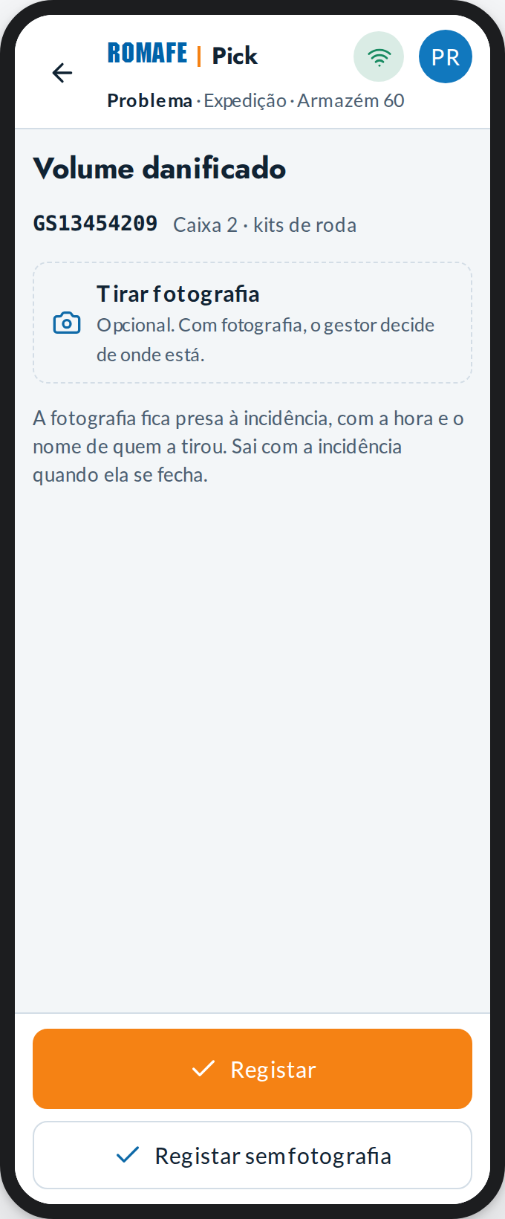 | 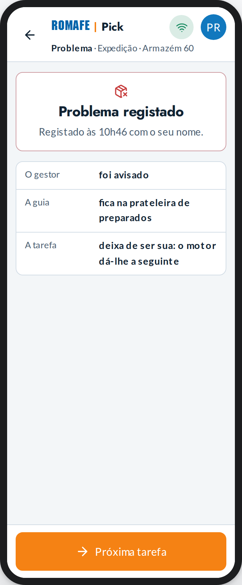
Falta um volume | Fotografia | Problema registado

Leva ao cais
A guia completa vai ao cais onde o camião encosta; lê-se a etiqueta do cais.
Estado | Quando acontece
Normal | O ecrã como está
Escreve o cais | À mão, quando a etiqueta não se lê.

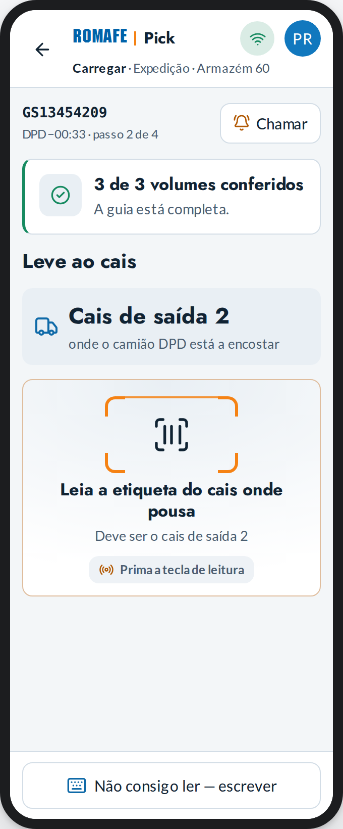 | 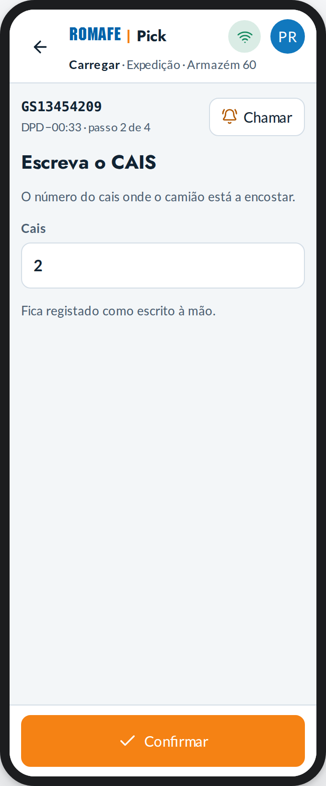
Leva ao cais | Escreve o cais

Carregar e fechar a saída
Lê-se cada volume quando sobe; a saída fecha sozinha com a última guia.
Estado | Quando acontece
Normal | O ecrã como está
Guia carregada | A saída continua aberta para as outras guias do camião.
Fechar incompleta? | Pergunta-se antes de fechar a saída, que é o que não tem volta.
Porquê? (d4) | Fica registado com o nome de quem decidiu.

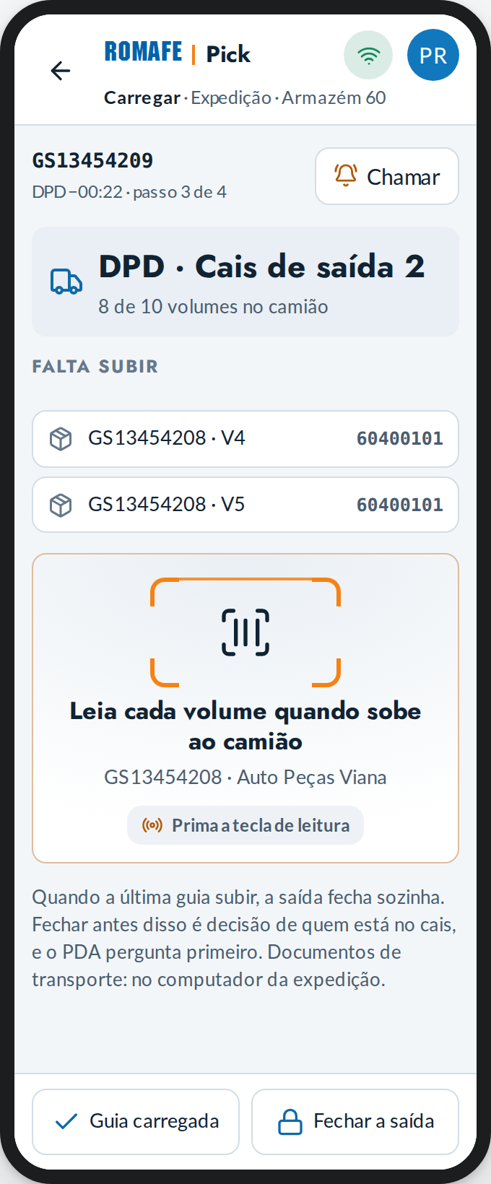 | 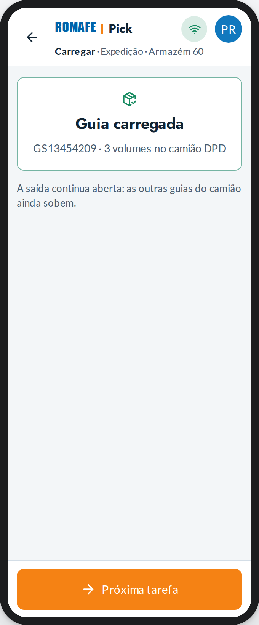 | 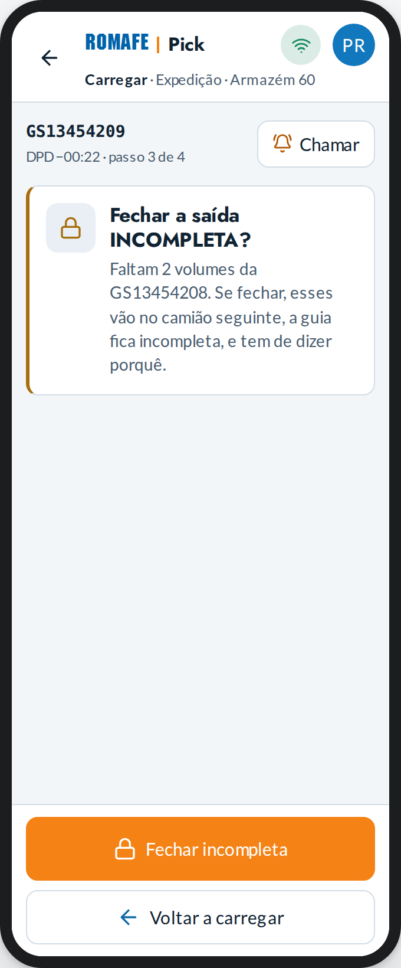
Carregar e fechar a saída | Guia carregada | Fechar incompleta?
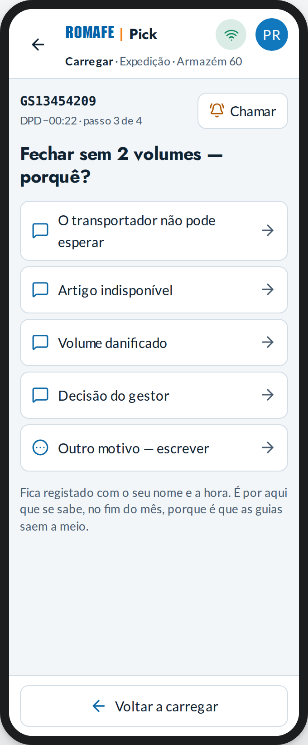
Porquê? (d4)

Saída fechada
O que foi carregado, guia a guia.
Estado | Quando acontece
Normal | O ecrã como está
Fechada incompleta | O que ficou para o camião seguinte e o motivo.

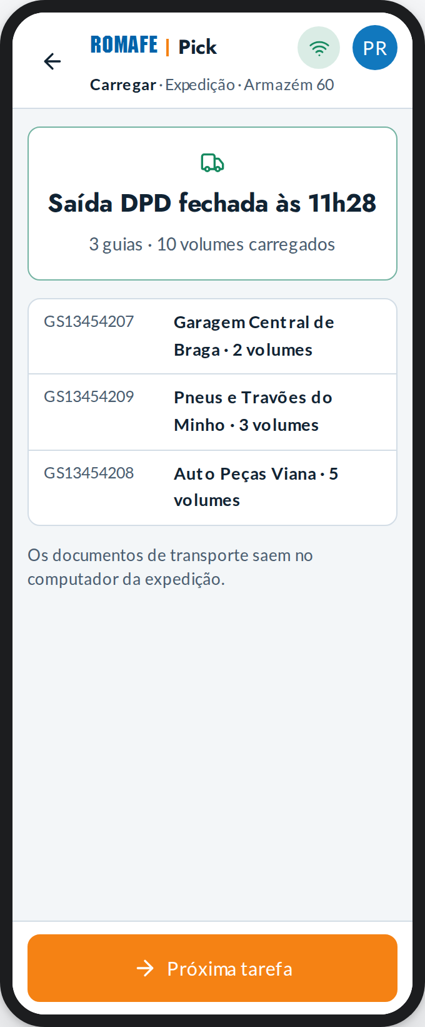 | 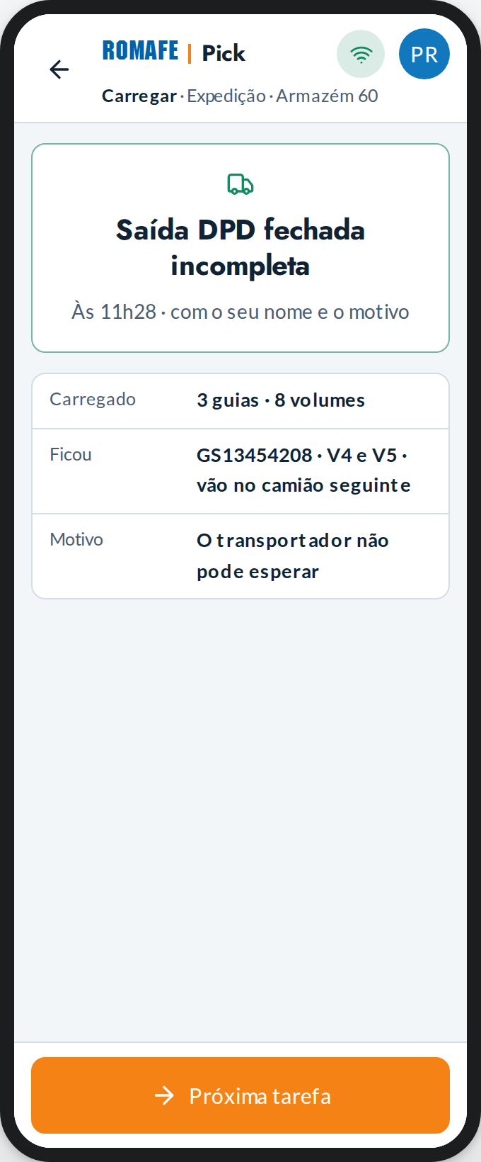
Saída fechada | Fechada incompleta

Chamar o gestor
Sem largar a tarefa; volta a conferir.
Estado | Quando acontece
Normal | O ecrã como está
O gestor foi chamado | A tarefa fica consigo.
O gestor respondeu | A resposta e «Continuar a tarefa».

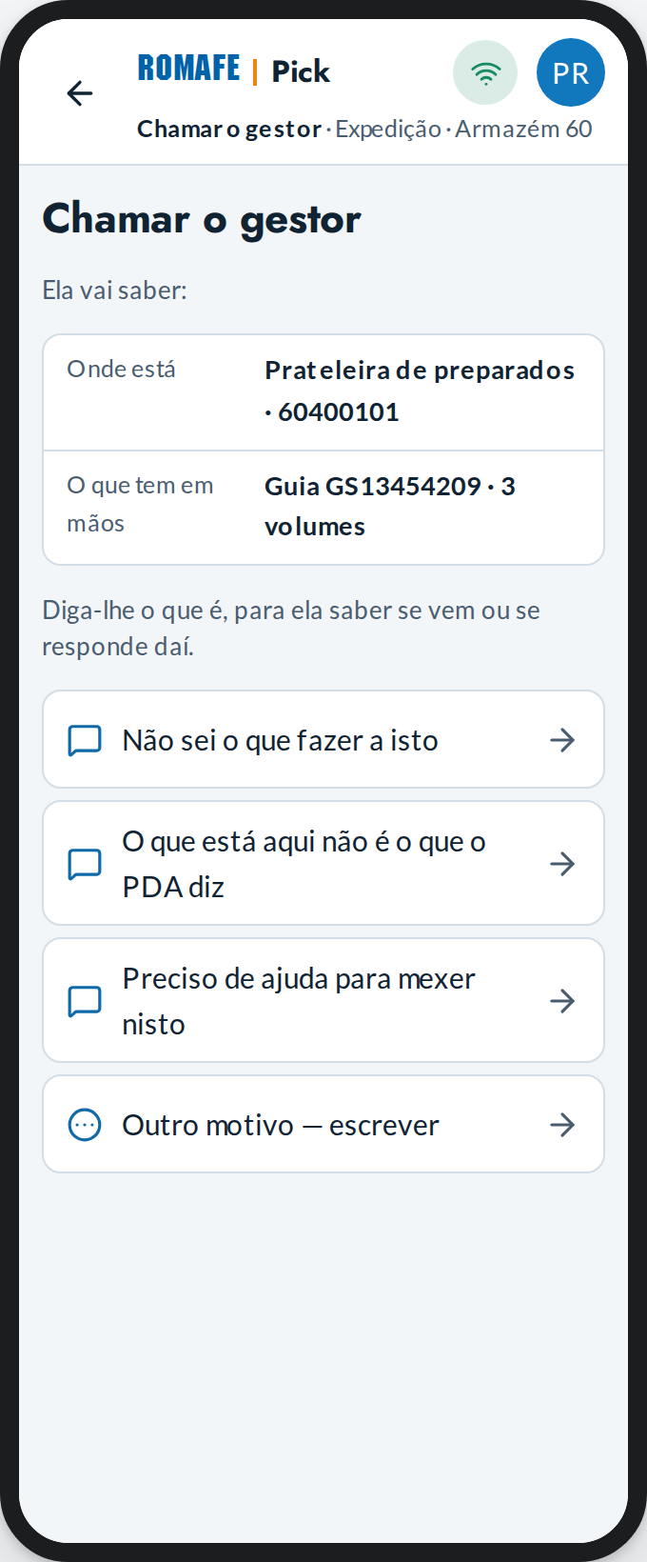 | 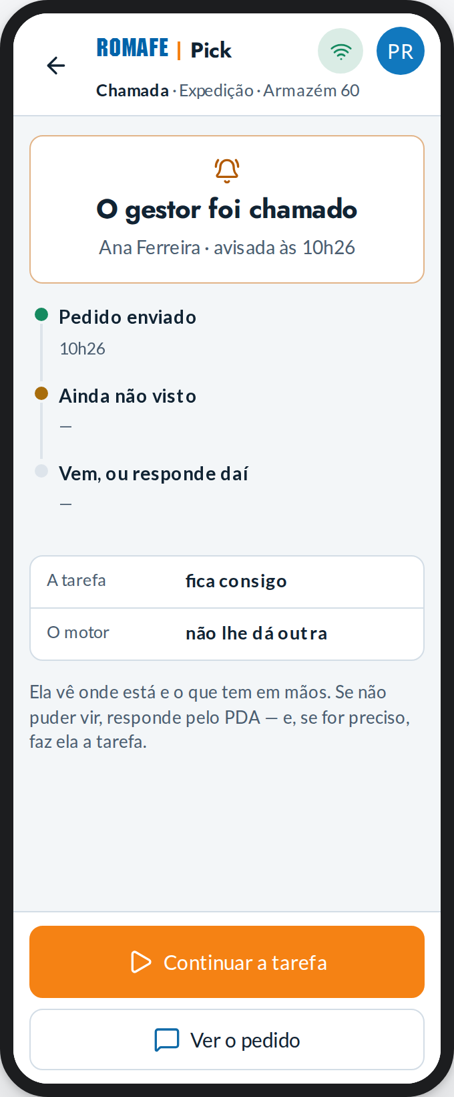 | 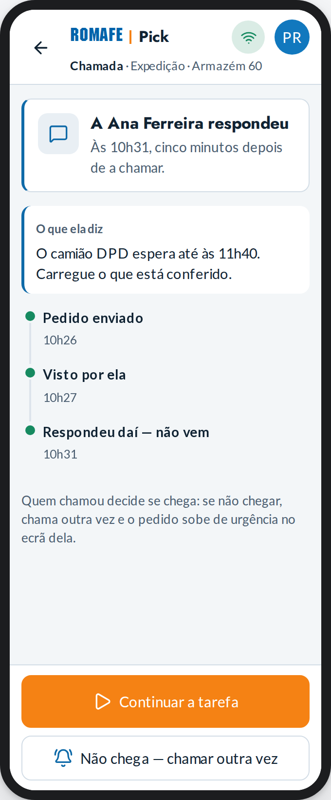
Chamar o gestor | O gestor foi chamado | O gestor respondeu

Sair com a guia a meio
Nenhum volume desce do camião; o resto volta ao motor.
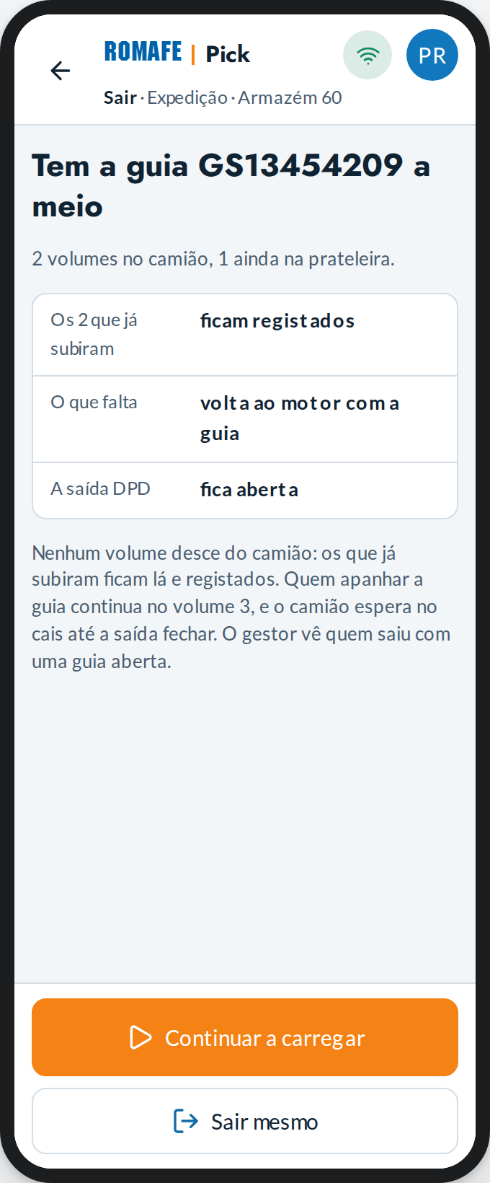
Sair com a guia a meio

Consultar guia
Só de ver.
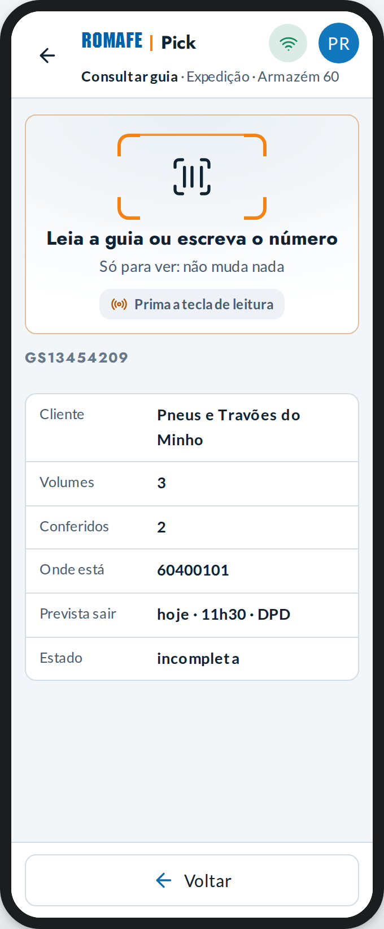
Consultar guia

O que é de todas as funções
A expedição usa também o que é comum às três funções do armazém. Esse conteúdo tem guião próprio; aqui fica o que a pessoa da expedição vê.
Parte | Ecrãs | O que é
Entrar | Entrar, Palavra-passe, Mudar a palavra-passe, Abertura | O início de sessão comum (ROMAFE Identity no PDA), depois a abertura e o Início da função
Inventário | Do Inventário ao Consultar stock, sem as Divergências, que são do gestor | A contagem que o motor deu: ler a posição, ler o artigo, a quantidade, às cegas; as três funções contam
Carregamento | A abrir a Pick, A receber a guia, A confirmar a leitura, A fechar a guia | O que aparece enquanto o servidor responde
Erros | Sem rede, Código não reconhecido, Posição errada, Sessão terminada, Erro do servidor, Sem guias | O que aparece quando alguma coisa falha

Alguns ecrãs comuns
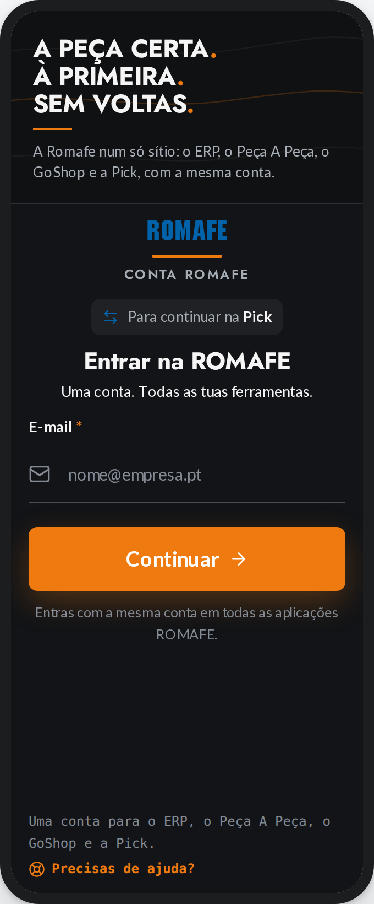 | 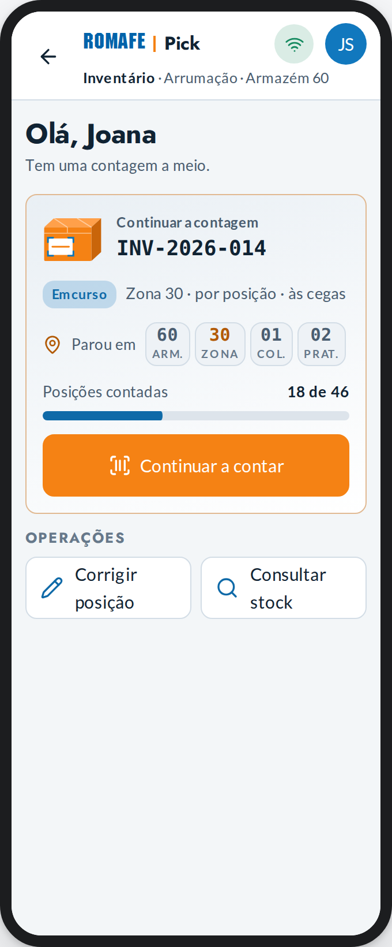 | 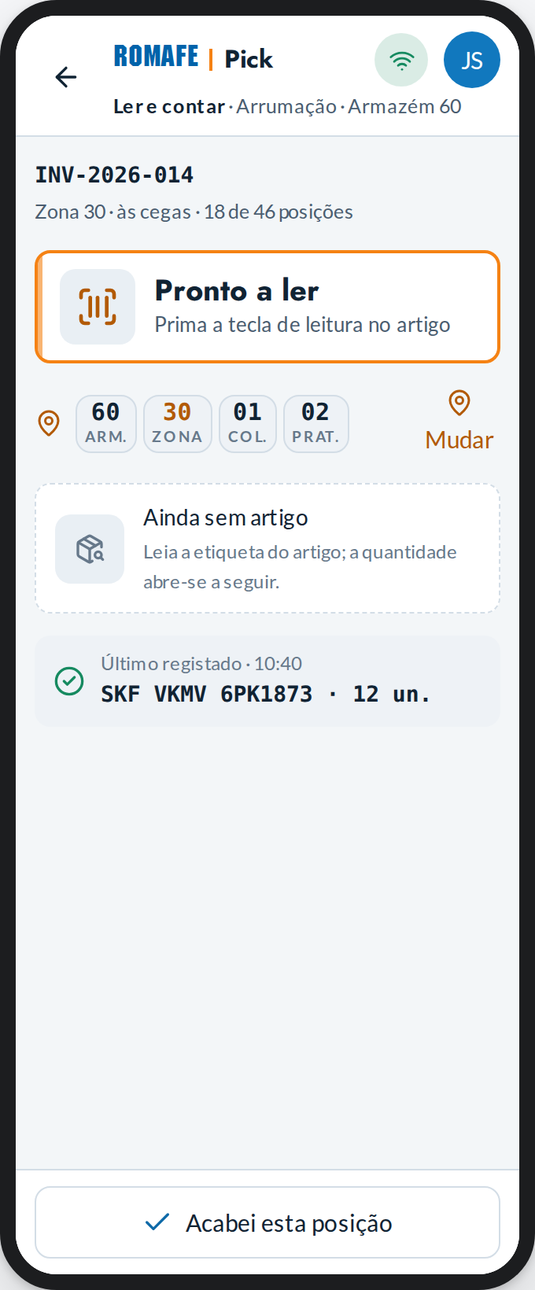
Entrar | Inventário | Ler e contar
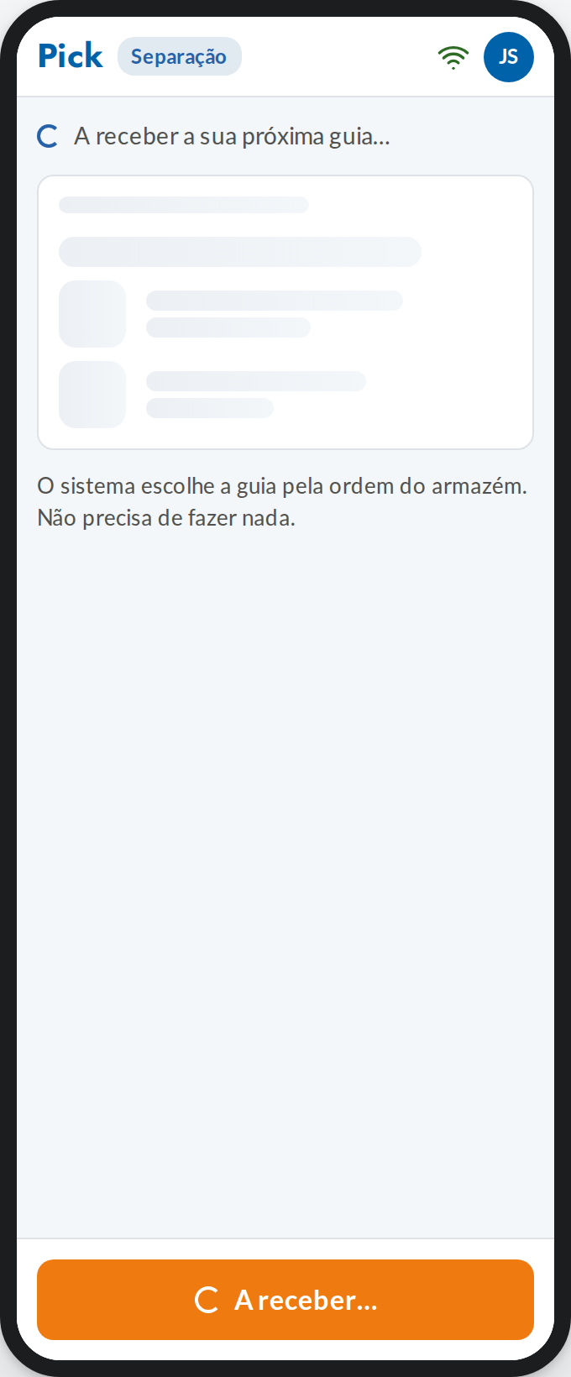 | 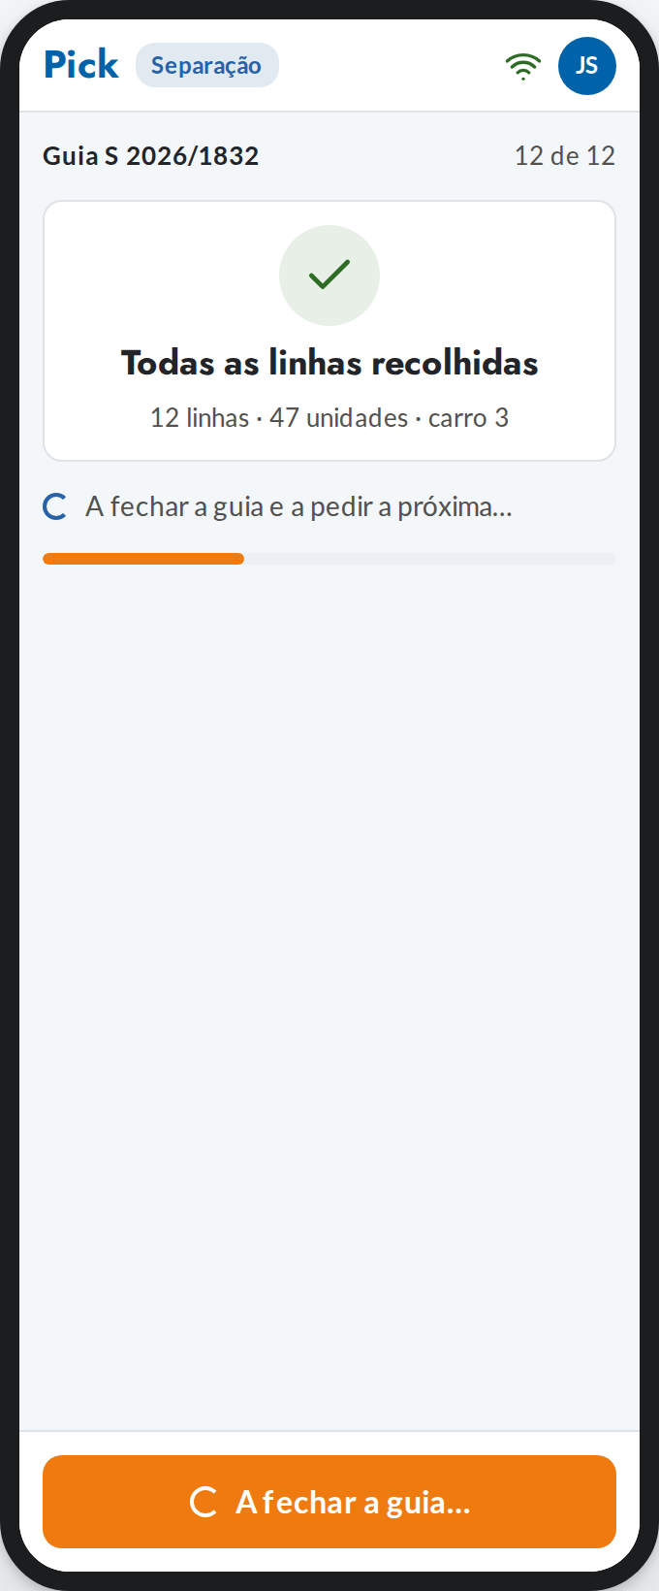 | 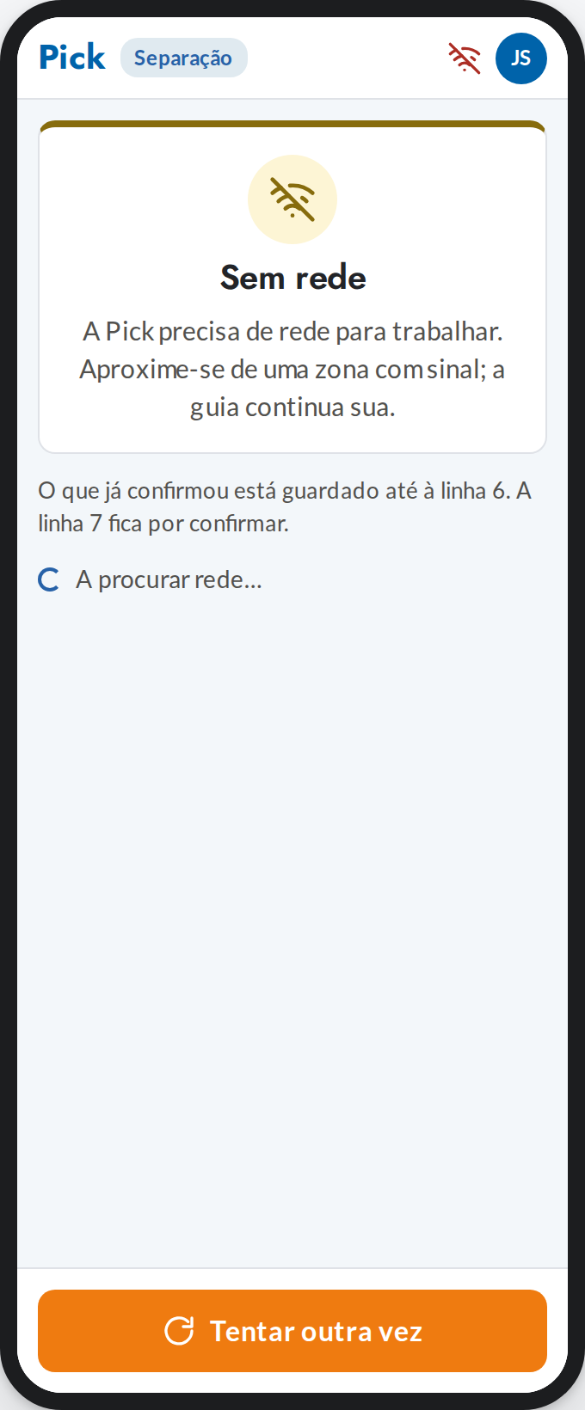
A receber a guia | A fechar a guia | Sem rede
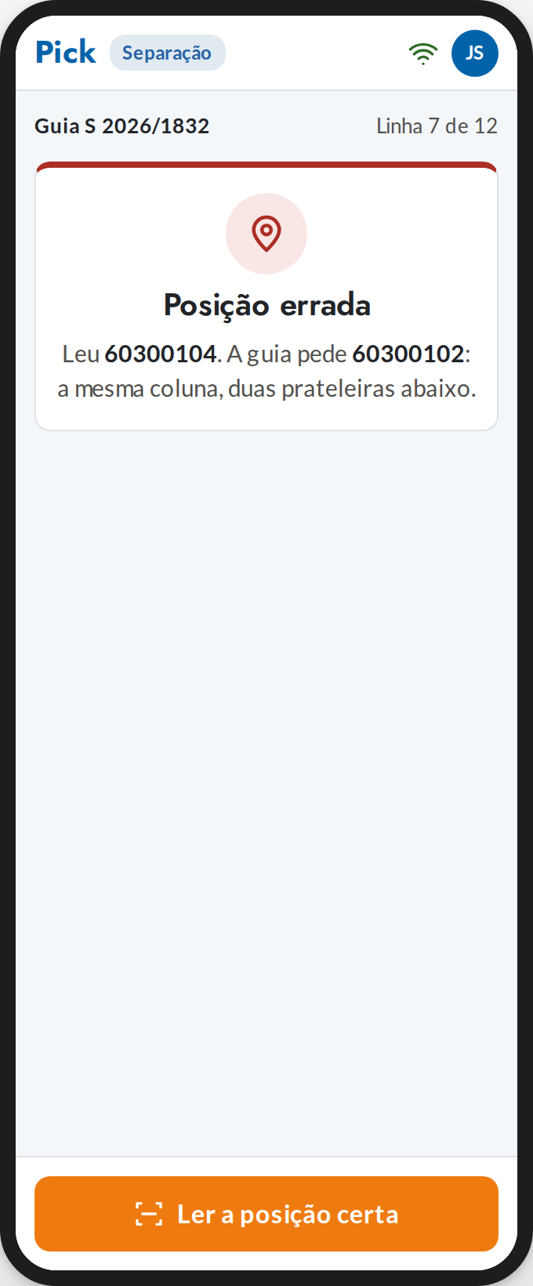 | 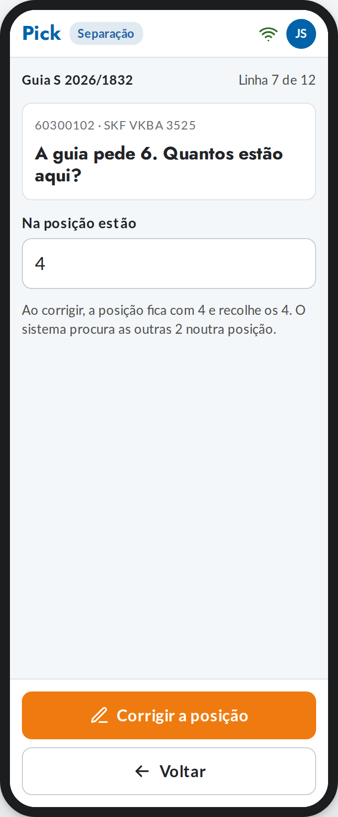 | 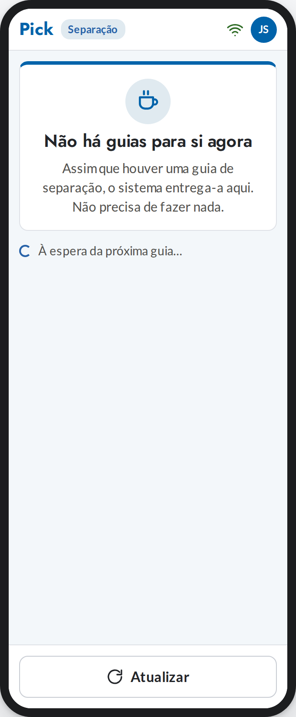
Posição errada | Falta quantidade | Sem guias

Pontos em aberto
- A guia parcial da separação. Na Separação v2, uma guia com falta pode ser entregue parcial nos preparados (é uma regra a validar). A expedição tem de saber que essa guia vai incompleta, ou se espera pelo resto antes de a carregar.
- Igual à Separação v2. A Separação passou a ter «Terminar sessão» na conta e «Pausar» na faixa da tarefa, e o Início com o cartão que muda com a guia. A Expedição ainda tem o separador «Sair»; falta decidir se fica igual.
- O lado do gestor. Os ecrãs do Gestor para a expedição são anteriores aos documentos: não têm camiões, cais nem volumes. Têm de ser refeitos.
- O cabeçalho do Início. O 07 diz «Turno das 8h · 7 guias à espera no armazém»; desde 30 de outubro, cada função só vê a tarefa que lhe foi dada, e o Figma mostra só o turno. O 07 tem de ser alinhado.

